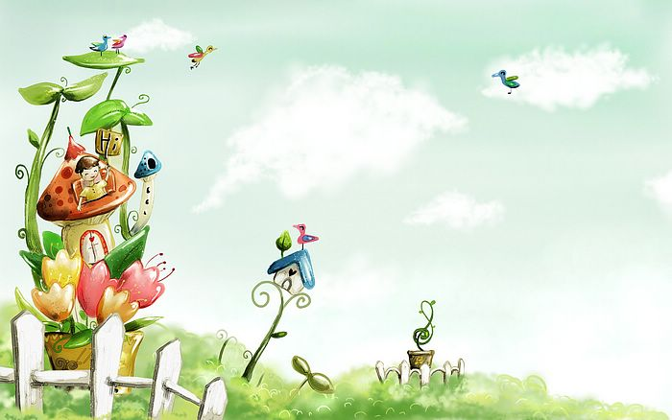

臺中市政府地方稅務局「服務心．服務情」故事分享單
博感情故事 發生時間 | 103年7月15日
博感情故事 發生地點 | 沙鹿分局
故事主題 | 同理心的修養
故事主角 (含同仁及民眾) | 本分局人員及老伯民眾
撰稿人 | 蘇裕晉

【敘述感動服務的小故事】
這天，一如往常洽公的民眾熙來攘往，無論是服務台的志工阿
姨還是全功能櫃台的同仁，都忙得不可開交，洽公民眾一位接著
一位進來本分局。忽然「砰！」的一聲，在前一位民眾進門後電
動門即將關閉之際，一位老伯低頭匆忙地緊跟著進入，卻不慎一
頭撞到電動玻璃門！可能是相當疼痛，老伯當場發怒並大聲斥責
電動門設計不當、未標示清楚．．．等語。
「低頭走路不看路，當然容易產生意外，責怪他人似乎不近情
理。」但接下來我卻看到令人敬佩的一幕，先是我們服務台的志
工阿姨趨前慰問並引導老伯坐下休息，接著主任、股長及同仁逐
一上前關心有無受傷？詢問要不要送醫院？並主動道歉，亦貼心
遞送茶水，耐心安撫老伯的激動情緒。雖然老伯仍是氣憤難平，
但大家這一連串的關懷和重視此事的表現，使老伯終於平靜下來，
讓我突然領悟到同理心的重要。
也許一般人認為，那是老伯自己太匆促去撞到門，而非電動門
的設計不當；只是設身處地站在老伯的立場思考，突然撞到的痛
楚可能令人情緒失控，抱怨在所難免。而本分局同仁表現在同理
心上的修養，著實值得我學習。在確認老伯沒有受傷並經主管承
諾會加以改善後，老伯終於面帶笑容的離去。此外，本分局已在
電動門處加貼警示標誌，避免再有民眾發生意外甚至受傷的情事，
也是危機處理的一件成功案例。
★創新加值服務的啟發點★

